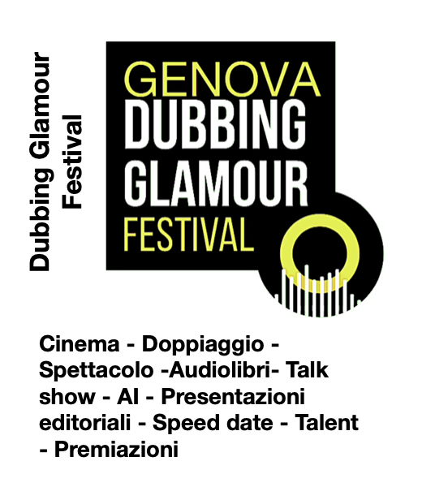
COMUNICATO STAMPA

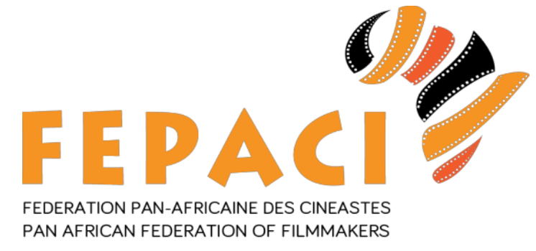
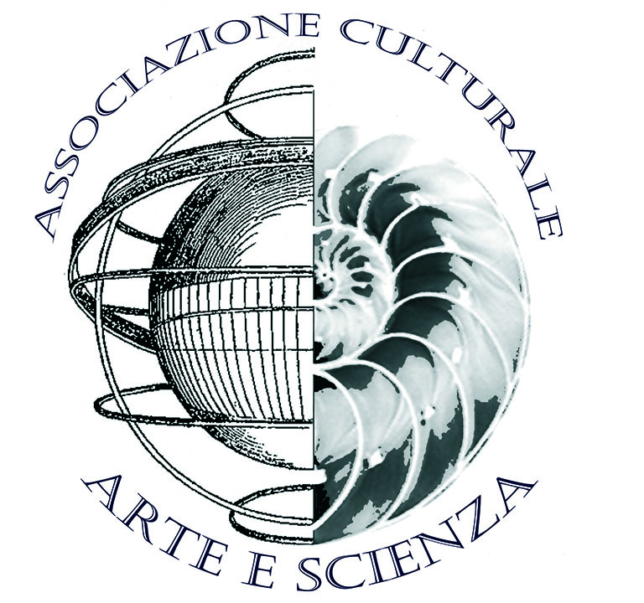
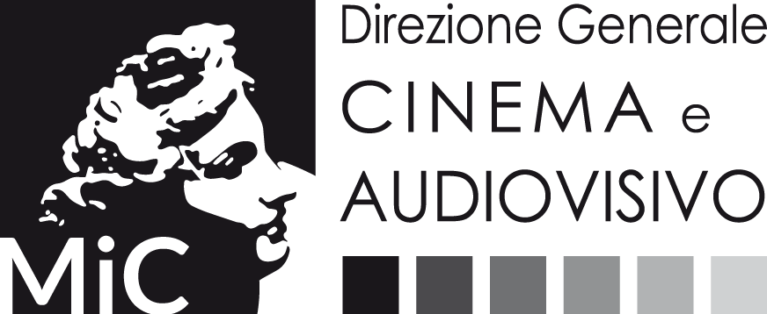

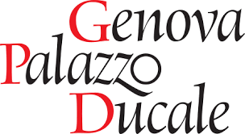
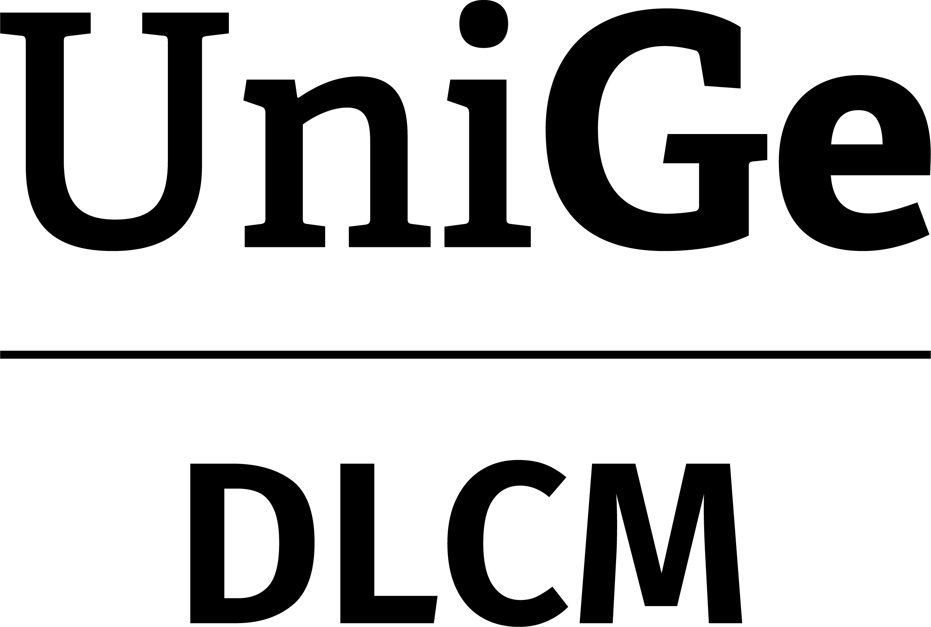


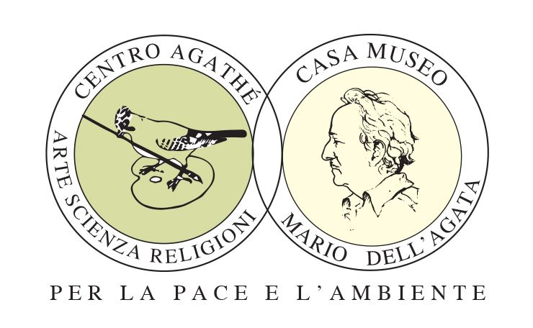
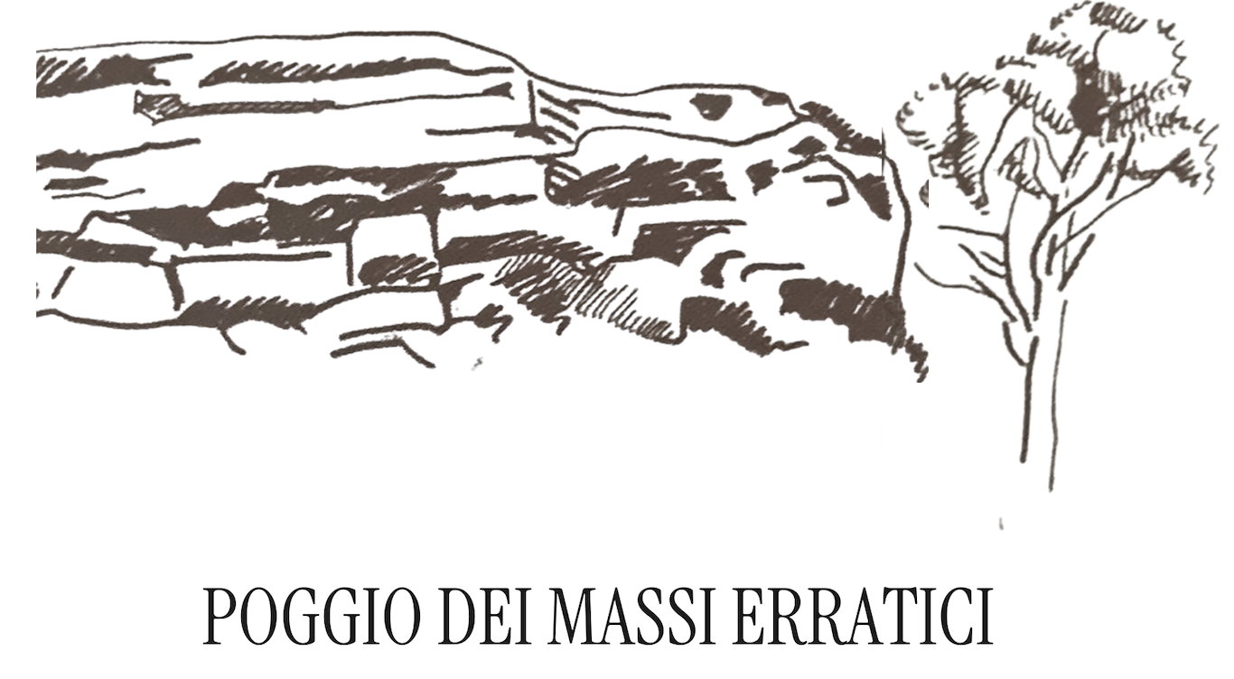
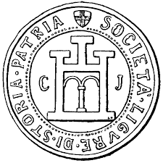

Il DUBBING GLAMOUR FESTIVAL annuncia le NUOVE PARTNERSHIP ISTITUZIONALI CON L’ASSOCIAZIONE CULTURALE ARTE E SCIENZA, POGGIO DEI MASSI ERRATICI, CASA MUSEO MARIO DELL’AGATA

Dal 10 al 27 settembre 2026 il festival mette in dialogo FEPACI, ARTE, intelligenza artificiale e i grandi centenari dell'anno.

GENOVA, 1° agosto 2026 – Il Dubbing Glamour Film Festival (DGFF) torna a Genova per la sua 8ª edizione sotto l'attuale denominazione (15ª complessiva). Sostenuto dalla Direzione Generale Cinema e Audiovisivo (MIC), dalla Regione Liguria, dall'Università di Genova (DLCM) e in partnership con Palazzo Ducale, il festival mantiene la certificazione EFFE Label 2026-2027 nel circuito europeo, consolidando la propria natura di istituzione culturale autonoma, polo accademico e ponte d'eccellenza tra creazione artistica, ricerca scientifica e mercato dell'audiovisivo.

Dal 10 al 27 settembre 2026, la capitale ligure trasforma i suoi palazzi storici e poli museali nel baricentro dell’audiovisivo internazionale: dalla convergenza tra Intelligenza Artificiale e rigore scientifico alla sinergia con la Biennale d'Arte di Venezia, l'eredità del Lucas Museum of Narrative Art e l'800° Anniversario Francescano.
I temi del programma 2026
- Il Mediterraneo allargato. In collaborazione con FEPACI (Fédération Panafricaine des Cinéastes), il festival ospita Cheick Oumar Sissoko (regista, già Ministro della Cultura del Mali) e il regista Mohamed Challouf, per una sezione curata nell'ambito del World Cinema Project, dai critici Roberto Silvestri, Mariuccia Ciotta e Marco Giusti.
- Cinema generativo, AI e linguaggi della scienza. In collaborazione con Gianni Celata (UNIROMA3), con l'Associazione Culturale "Arte e Scienza" (presieduta da Luca Nicotra, legata all'omonimo periodico “ArteScienza”), il DGFF partecipa al dibattito sull'impatto dell'intelligenza artificiale nel cinema, con la partecipazione del matematico Michele Emmer, in continuità con la riflessione già avviata nelle scorse edizioni da Toni Biocca (SIAE) e Gianni Galassi.
- La partnership con il Centro Agathé – Casa Museo Mario Dell'Agata. Nuova collaborazione che arricchisce la Retrospettiva Made in Italy legata a Luciano Emmer e si intreccia con le celebrazioni per l'800° anniversario di San Francesco. Il Centro Agathé metterà in palio un'opera d'arte originale firmata per il premio alle eccellenze del festival.
- La partnership con Poggio dei Massi erratici, Cristina Crespo col suo Infinite cabinet. Evento Collaterale della Biennale d'Arte di Venezia.
- Il centenario francescano: "Il Cantico delle Creature". Un omaggio all'eredità francescana, dal parallelo con Dom Justo Takayama fino alla figura di Don Gallo, interpretato dalla voce di Massimo Foschi (Lord Fener in Star Wars, doppiatore di Burt Lancaster e Dirk Bogarde), sulle musiche di Riz Ortolani per Fratello Sole, Sorella Luna, direzione musicale Guido Milanese.
- Panel retrospettiva made in Italy Michele Emmer e Franco Agostini
- Il doppiaggio pubblicitario, alla riscoperta di un doppiatore genovese di calibro, Franco Agostini, owner Catsound

Industry, premi e mercato del lavoro
- Concorso per attori e autori: in palio il Critic's Prize intitolato a Massimiliano Fasoli, presieduto da Luisa Fallabrino. Contratti di doppiaggio, doppiaggio pubblicitario, doppiaggio cantato/premi in denaro
- Concorso Filmmaker e Sezione AI: cortometraggi, lungometraggi, animazione, video art e AI & cinema generativo (Lanterna Grand Prix, FEPACI Prize, Critic's Prize).
- Oltre 7.000€ in premi in denaro, a cui si aggiungono contratti di lavoro nei settori cinema, doppiaggio, teatro e audiolibri con major e società del settore (Roy film per Disney, Catsound, LibriViv)i.
- Voice Factory - Audio Battles - Dubbing battles: gli attori sul palco - i filmmaker possono selezionare dal vivo gli attori e le voci per i propri film, nelle sale storiche di Palazzo Ducale.
- Coinvolgimento progressivo di gruppi industriali attenti a innovazione, design e sostenibilità ambientale.
DICHIARAZIONI
Daniela Capurro (Direttrice Artistica DGFF):
"Questa 15ª edizione definisce in modo inequivocabile l'identità del Festival come istituzione culturale indipendente di profilo alto. Dove la tecnologia e gli algoritmi forniscono la struttura, l'arte e il cinema devono restituire la sensibilità e la complessità dell'esperienza umana. Dalla sinergia accademica con Arte e Scienza alla memoria visiva del Centro Agathé, Genova si conferma capitale dell'audiovisivo e luogo d'incontro tra la grande tradizione del Made in Italy e i linguaggi del futuro."
Isabella De Paz (Presidente Associazione "Poggio dei Massi Erratici"):
“L'impostazione della 61ª Biennale d'Arte di Venezia 2026, affidata alla curatrice camerunese Koyo Kouoh per esplorare i 'terreni inesplorati dell'arte' e aprire nuove geografie culturali, intercetta esattamente la stessa matrice etica e concettuale dell'Associazione Poggio dei Massi Erratici, del Lucas Museum of Narrative Art e del Dubbing Glamour Film Festival. Lavorare sui 'massi erratici' della cultura significa valorizzare ciò che si muove al di fuori dei tracciati omologati, creando ponti tra la ricerca concettuale, il patrimonio immateriale e le correnti internazionali dell'audiovisivo. Il DGFF e il Poggio dei Massi Erratici condividono la stessa urgenza: disegnare mappe inedite dove l'innovazione tecnologica incontra la radice profonda del pensiero critico.”
INFORMAZIONI E CONTATTI
- Date Festival: 10 – 27 Settembre 2026 | Genova (Palazzo Ducale, Museo dell'Attore, Palazzo Spinola, Società Ligure di Storia Patria).
- Iscrizioni Concorso Filmmaker: Aperte fino al 25 agosto 2026 su piattaforme FilmFreeway e FestHome.
Direzione Ufficio Stampa & Media Relations DGFF 2026 isabelladepaz@gmail.com
Teatro G.A.G. | Email: info@teatrogag.com | Website: www.teatrogag.com
In collaborazione con "Poggio dei Massi Erratici", Associazione Culturale Arte e Scienza (Rivista ArteScienza e ArteScienza_magazine) & Centro Agathé.

